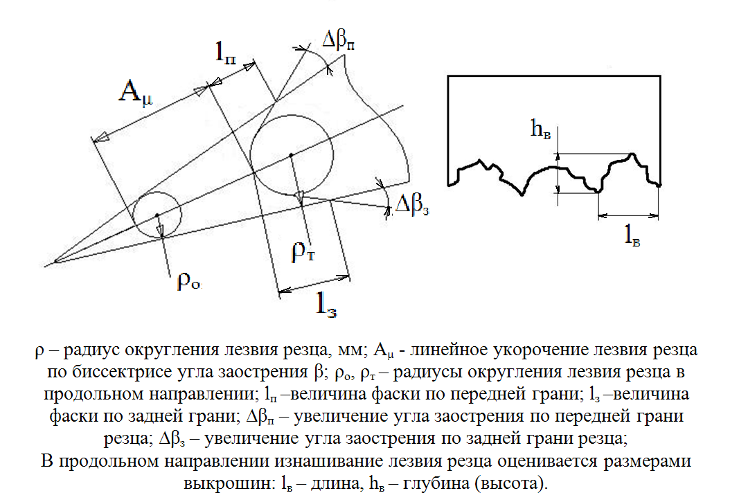
Рисунок 1 – Линейные параметры изнашивания лезвия резца
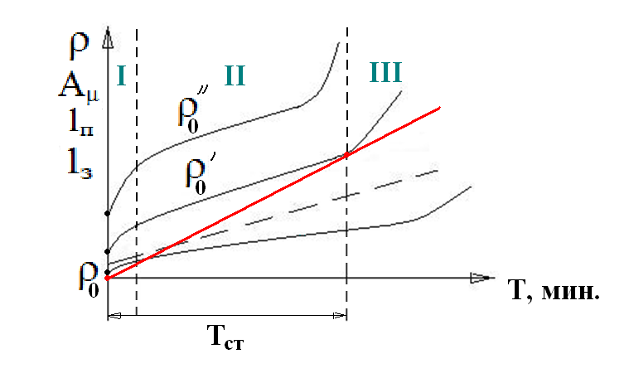

Рисунок 2 – Стадии износа инструмента во времени

